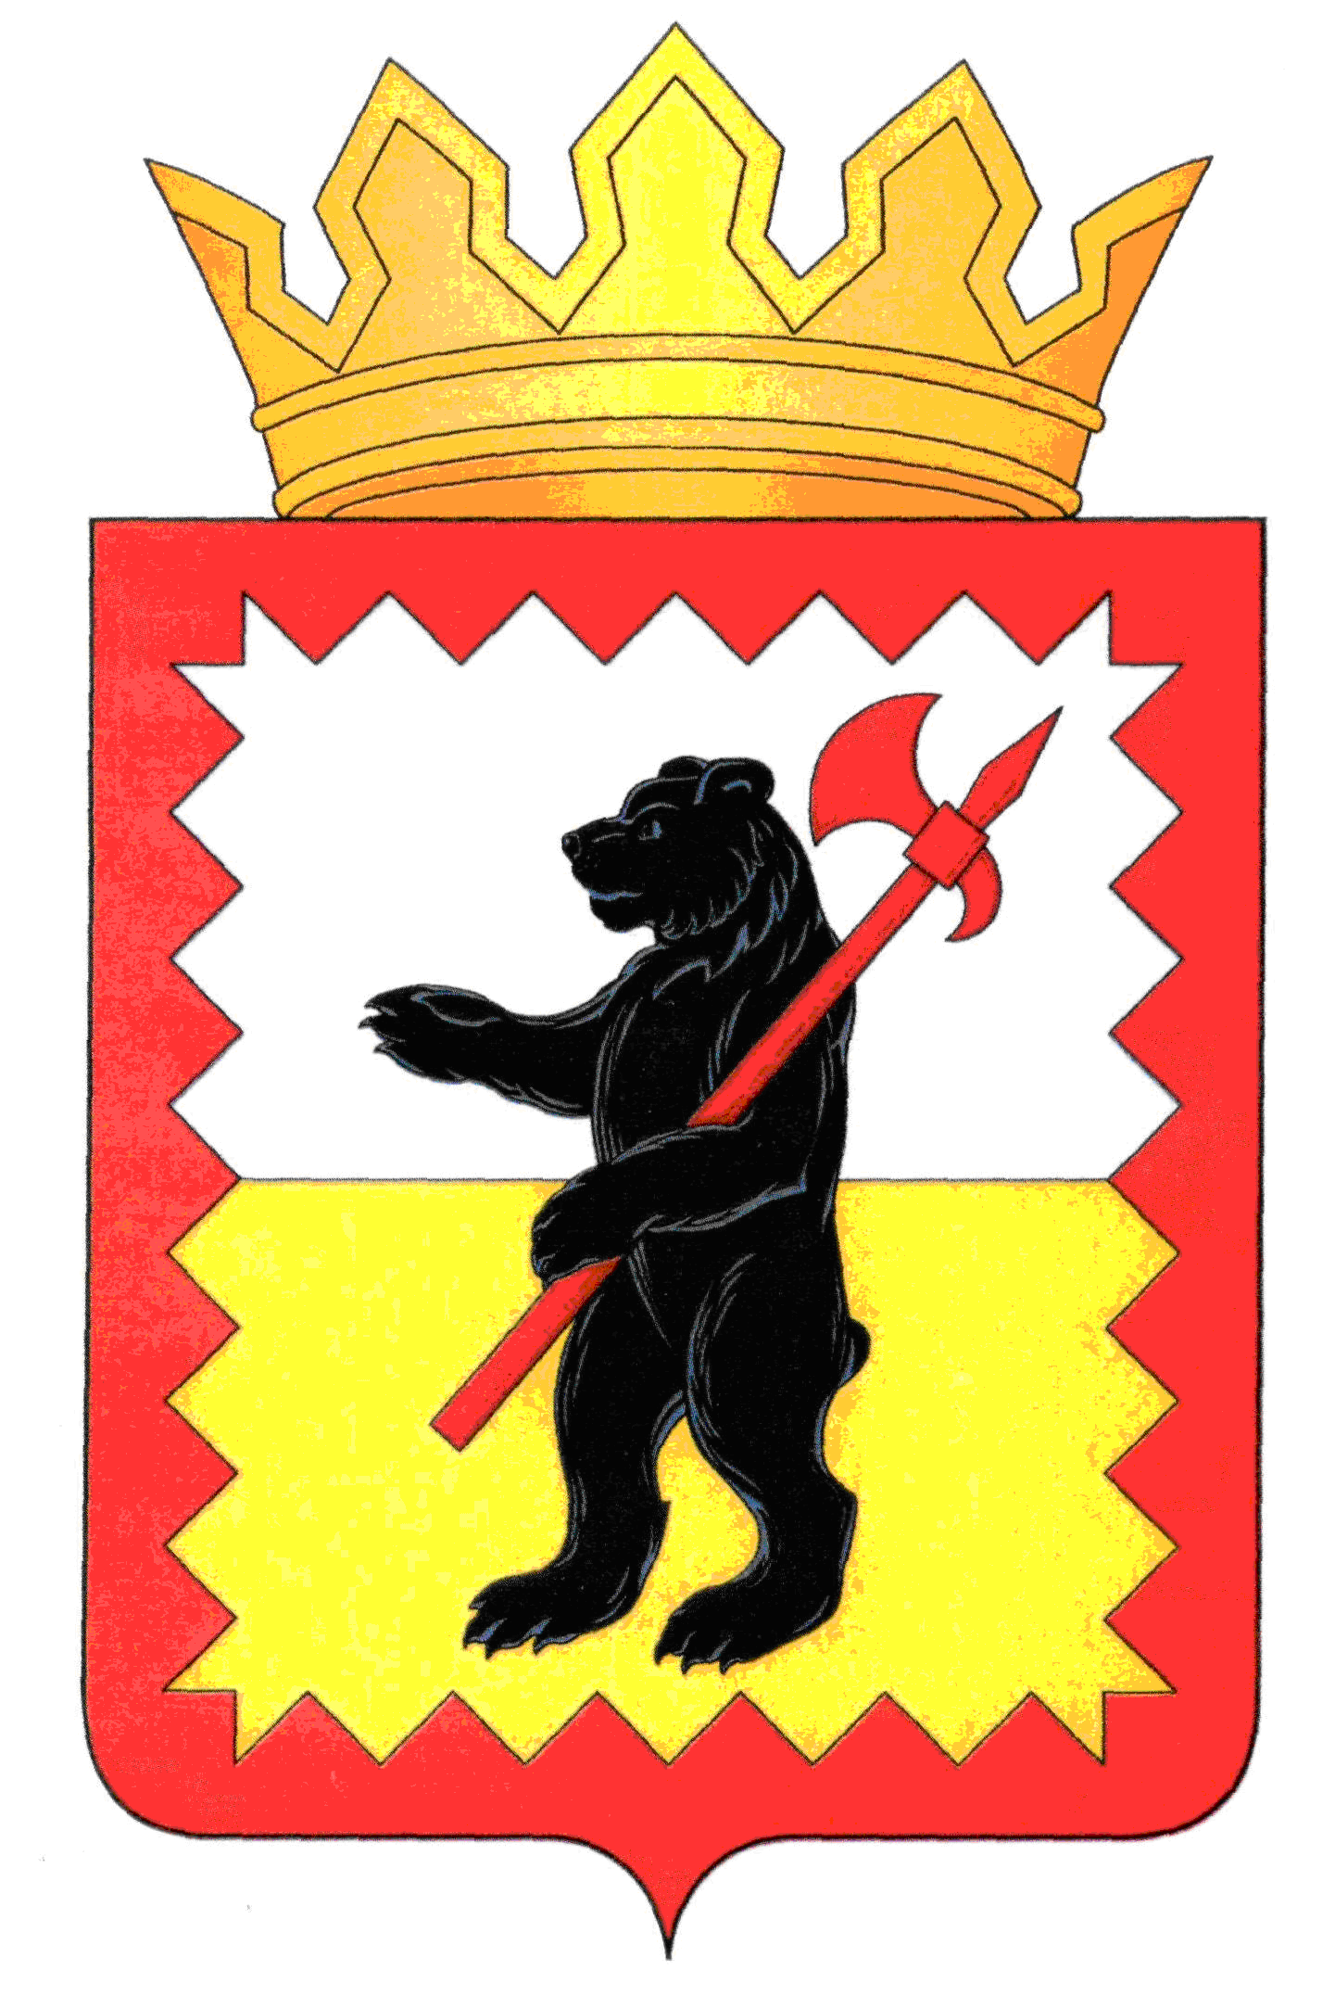

К А Л У Ж С К А Я О Б Л А С Т Ь

МАЛОЯРОСЛАВЕЦКОЕ РАЙОННОЕ СОБРАНИЕ ДЕПУТАТОВ

МУНИЦИПАЛЬНОГО РАЙОНА «МАЛОЯРОСЛАВЕЦКИЙ РАЙОН»

Р Е Ш Е Н И Е

От 18.09. 2019 г. № 90

**О принятии за основу проекта**

**решения Малоярославецкого Районного**

**Собрания депутатов «О внесении**

**изменений и дополнений в Устав**

**муниципального района**

**«Малоярославецкий район»**

В целях приведения Устава муниципального района «Малоярославецкий район» в соответствие с действующим законодательством Российской Федерации, руководствуясь статьями 43, 44 Федерального закона от 06.10.2003 № 131-ФЗ «Об общих принципах организации местного самоуправления в Российской Федерации», статьями 22, 40, 41 Устава муниципального района «Малоярославецкий район»,

**Малоярославецкое Районное Собрание депутатов**

**Р Е Ш И Л О:**

1. Принять за основу проект решения Малоярославецкого Районного Собрания депутатов «О внесении изменений и дополнений в Устав муниципального района «Малоярославецкий район» (приложение).

2. Опубликовать проект решения Малоярославецкого Районного Собрания депутатов «О внесении изменений и дополнений в Устав муниципального района «Малоярославецкий район» в районной газете «Маяк».

3. Настоящее решение вступает в силу с момента его принятия.

**Глава муниципального района**

**«Малоярославецкий район» И.В. Тарченко**

|  |  |
| --- | --- |
| **ПРОЕКТ** | Приложение  к решению Малоярославецкого  Районного Собрания депутатов  муниципального района  «Малоярославецкий район»  от 18.09. 2019 г. №90 |



К А Л У Ж С К А Я О Б Л А С Т Ь

МАЛОЯРОСЛАВЕЦКОЕ РАЙОННОЕ СОБРАНИЕ ДЕПУТАТОВ

МУНИЦИПАЛЬНОГО РАЙОНА «МАЛОЯРОСЛАВЕЦКИЙ РАЙОН»

Р Е Ш Е Н И Е

от _______ 2019 г. № _____

**О внесении изменений и дополнений**

**в Устав муниципального района**

**«Малоярославецкий район»**

В соответствии со статьями 43, 44 Федерального закона от 06.10.2003 № 131-ФЗ «Об общих принципах организации местного самоуправления в Российской Федерации», в целях приведения Устава муниципального района «Малоярославецкий район» в соответствие с действующим законодательством Российской Федерации, руководствуясь статьями 22, 40, 41 Устава муниципального района «Малоярославецкий район»,

**Малоярославецкое Районное Собрание депутатов**

**РЕШИЛО:**

1. Принять изменения и дополнения в Устав муниципального района «Малоярославецкий район» (приложение).

2. Направить принятые изменения и дополнения в Устав муниципального района «Малоярославецкий район» в Управление Министерства юстиции Российской Федерации по Калужской области для проведения государственной регистрации.

3. После проведения государственной регистрации опубликовать изменения и дополнения в Устав муниципального района «Малоярославецкий район» в районной газете «Маяк».

4. Настоящее решение вступает в силу после официального опубликования.

**Глава муниципального района**

**«Малоярославецкий район» И.В. Тарченко**

Приложение

к решению Малоярославецкого

Районного Собрания депутатов

муниципального района

«Малоярославецкий район»

от _________ 2019 г.№ ___

**ИЗМЕНЕНИЯ И ДОПОЛНЕНИЯ В УСТАВ**

**МУНИЦИПАЛЬНОГО РАЙОНА «МАЛОЯРОСЛАВЕЦКИЙ РАЙОН»**

1. В статье 7:

пункт 7.1 части 1 после слов «реализацию прав» дополнить словом «коренных малочисленных народов и других»;

2. В статье 15:

часть 2 изложить в следующей редакции:

«2. Публичные слушания проводятся по инициативе населения, Районного Собрания, Главы Малоярославецкого района или Главы администрации Малоярославецкого района.

Решение о назначении публичных слушаний, инициированных населением или Районным Собранием, принимает Районное Собрание, а о назначении публичных слушаний, инициированных Главой Малоярославецкого района или Главой администрации Малоярославецкого района – Глава Малоярославецкого района»;

3. В статье 52.1:

часть 2 после слов «могут быть предоставлены» дополнить словами «дотации и».